从GDP统计数字看全球金融危机的严重程度
统计数字显示，现时全球金融危机的严重程度是多年来之最。
我的公职生涯始于政府统计处统计师一职，最初负责的工作之一是汇编香港的「国民经济」数据，其中包括众所周知，作为一个地区经济活动水平指标的本地生产总值(GDP)。我在该处还处理其他统计项目，大约5年后转至政府总部担任经济主任。
分析经济数据其中一个关键，是要找出经济趋势的转捩点。若数据关乎某个特定时间点，例如失业率，情况会较容易，但若涉及一段时间，例如某段期间内的GDP，却会较困难。因此，在编制按年度GDP数据的同时，亦有编制按季度计算的GDP，令数据分析更为详尽。但处理较短期的数据时，应该注意相关经济活动的季节特性，例如单纯因季节因素导致的下跌现象不应被视作整体经济逆转。为了处理这个问题，统计师又制作了经季节因素调整的数据。另一个分析数据方法是拿季度数据来作所谓的「按年」比较。举例说，若第4季GDP的按年升幅高过第3季，可能显示经济增长步伐正在加快。然而，经季节因素调整的数据亦并非百分百可靠，不然大家只需拿两个季度数据作一比较，便可立即得出结论了。
同样是就着这个问题，统计学又有把季度或月度的数据变化作为基础去推算全年变化的概念，让人更深入理解经济数据的短期变化。依照这个方法，按季升幅1%大约相当于年度升幅4%(更准确点是4.06%)，而较准确的诠释应该是：若GDP在第4季的1%升幅(与第3季相比)能够维持一整年，其年度的整体升幅将会是4%。用另一个讲法，就是以GDP衡量的第4季经济增长步伐是每年4%，但大家同时要记住短期数据即使经季节因素调整，仍可能有颇大误差。
我每分析经济数据时，必会先看它是否经季节因素调整，然后利用最近期的短期变幅推算全年变化，而并非只是看新闻稿一般公布的按年比较数字。
附表列载环球及区内各主要经济体系的最新GDP统计数字，显示现时全球经济逆转的严重程度。显然这场危机是多年来最恶劣的，香港当然不能独善其身。内地经济持续录得正增长，无疑对香港会起到一定的缓冲作用，但香港的外向型经济很受世界各地所面对的问题影响，我希望提醒大家作好准备，面对逆境。

部分经济体系实质GDP增长率^{1,2,3}
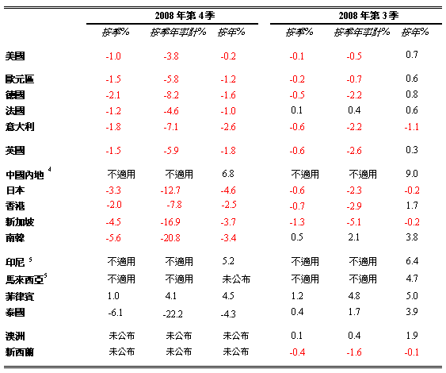
- 所有数据四舍五入至小数点后一个数字位。
- 美国、欧元区、德国、法国、意大利、英国、香港、南韩、菲律宾、泰国、澳洲及新西兰以年率计GDP增长率是从较准确的按季增长率计算。新加坡按季增长率则从官方以年率计的数字计算。
- 按季GDP增长率及其按年率计数字均经季节因素调整。
- 只有按年GDP增长率。
- 由于未备经季节因素调整数据，因此只使用按年GDP增长率。
资料来源：彭博、CEIC、有关国家或地区当局，以及金管局职员估计数字。
任志刚
2009年2月26日

